Університет Короля Данила

Кафедра інформаційних технологій

Лабораторна робота №2

Операції з матрицями

Варіант №1

Виконав студент групи ІПЗс-2018

Андрейчук В. Р.

Перевірила Мануляк І.З.

м. Івано-Франківськ

2020

Завдання1: Сформувати одиничну матрицю, розмірності 8×8;

Програмний код:

import numpy

matrix = numpy.eye(8, 8);

print(matrix);

Вивід програми:

[[1. 0. 0. 0. 0. 0. 0. 0.]

[0. 1. 0. 0. 0. 0. 0. 0.]

[0. 0. 1. 0. 0. 0. 0. 0.]

[0. 0. 0. 1. 0. 0. 0. 0.]

[0. 0. 0. 0. 1. 0. 0. 0.]

[0. 0. 0. 0. 0. 1. 0. 0.]

[0. 0. 0. 0. 0. 0. 1. 0.]

[0. 0. 0. 0. 0. 0. 0. 1.]]

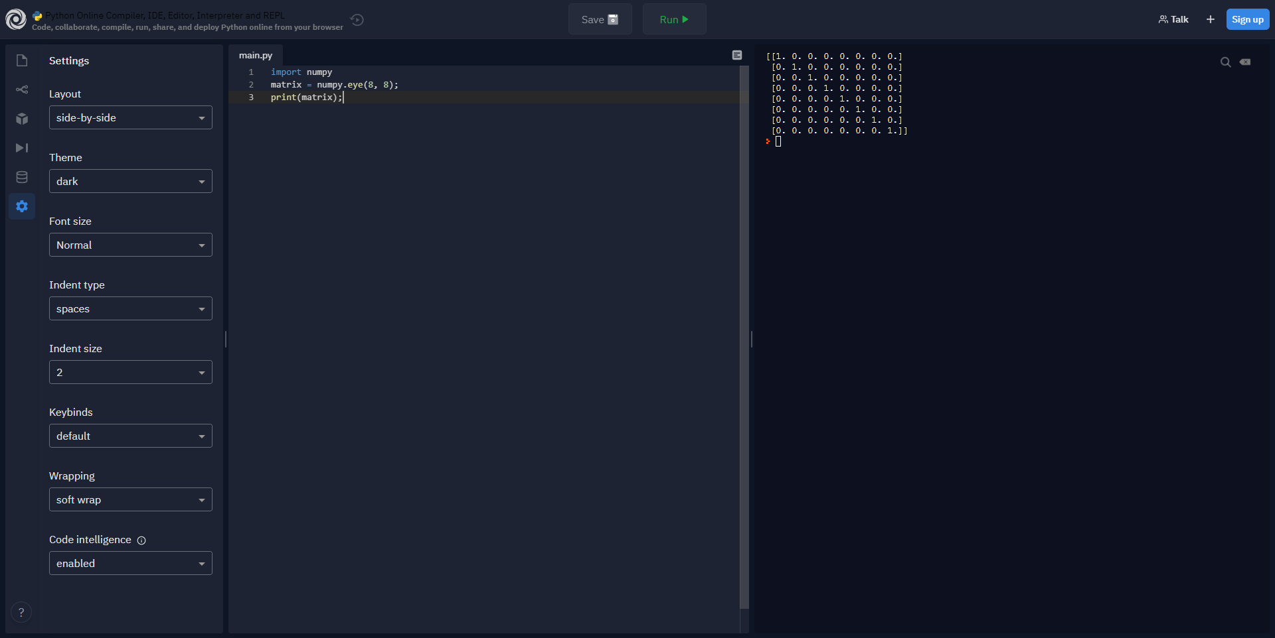

Завдання 2: Написати програму, що реалізує обробку матриць згідно варіанту. Забезпечити ввід елементів матриці з клавіатури та форматований вивід результатів на екран.

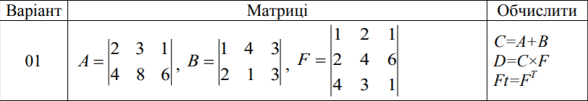

Програмний код:

import numpy #підключення модуля numpy

#створення масиву A

m_A = numpy.array([

[2, 3, 1],

[4, 8, 6]

])

print("Матриця A:\n", m_A);

print("\n");

#створення масиву B

m_B = numpy.array([

[1, 4, 3],

[2, 1, 3]

])

print("Матриця B:\n", m_B);

print("\n");

#створення масиву F

m_F = numpy.array([

[1, 2, 1],

[2, 4, 6],

[4, 3, 1]

])

print("Матриця F:\n", m_F);

print("\n");

#створення масиву C і записуєм в нього масив A + Масив B

m_C = m_A + m_B;

print("Матриця C (Матриця A + Матриця B):\n", m_C);

print("\n");

#створення масиву D і записуєм в нього масив C * Масив F

m_D = m_C.dot(m_F);

print("Матриця D (Матриця C * Матриця F):\n", m_D);

print("\n");

#створення масиву Ft і записуєм в нього масив F транспонований (тобто рядки переходять в стовбці, а стовбці переходять на місце рядків; функція transpose() – транспонує матрицю)

m_Ft = m_F.transpose();

print("Матриця Ft (Матриця F - транспонована):\n", m_Ft);

Вивід програми:

Матриця A:

[[2 3 1]

[4 8 6]]

Матриця B:

[[1 4 3]

[2 1 3]]

Матриця F:

[[1 2 1]

[2 4 6]

[4 3 1]]

Матриця C (Матриця A + Матриця B):

[[3 7 4]

[6 9 9]]

Матриця D (Матриця C * Матриця F):

[[33 46 49]

[60 75 69]]

Матриця Ft (Матриця F - транспонована):

[[1 2 4]

[2 4 3]

[1 6 1]]

